DALLMER Serie 10 Bodenablauf 42

Dallmer

Eigenschaften

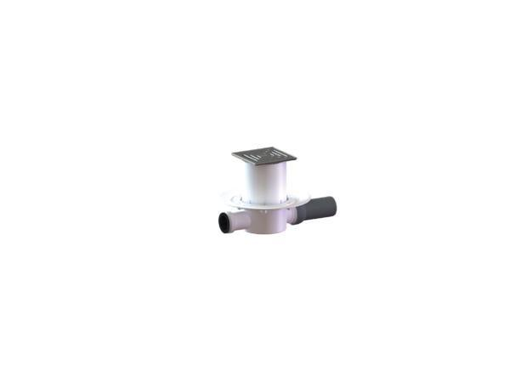

Beheizbarkeit Ablauf

ohne Begleitheizung

Produkt

Ablauf mit Aufsatzstück

Werkstoff

Kunststoff

Stutzen-Ausführung

waagerecht

Nennweite DN

40,00 - 50,00